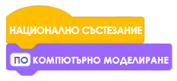

**ОБЩИНСКИ КРЪГ**

**ОЛИМПИАДА ПО КОМПЮТЪРНО МОДЕЛИРАНЕ**

**III КЛАС**

**Червената шапчица**

|  |  |  |  |  |  |  |  |
| --- | --- | --- | --- | --- | --- | --- | --- |
|  |  |  |  | Home1 outline |  |  |  |
|  |  |  |  | Forest scene outline |  | Mountains with solid fill |  |
|  |  | Forest scene outline | Forest scene outline |  |  |  |  |
|  |  |  |  |  | Flower outline | Flower outline | Flower outline |
|  |  |  | Wolf outline | Flower outline | Flower outline |  |  |
|  |  |  |  | Flower outline | Flower outline |  |  |
|  |  |  |  |  |  |  |  |
|  |  |  |  |  |  |  |  |

**1.** Разгледай картата и начертай с линия пътя на Червената шапчица до баба ѝ по зададена първа команда. Следвай описанието по-долу. Червената шапчица стигнала до езерото. Заобиколила го от лявата му страна. Продължила надясно. Срещнала вълка. Той я упътил към полянката с цветя.

Заобиколила го,

продължила надясно и стигнала до полянката. Набрала за баба си букет от три цветя, без да сменя посоката си на движение. Продължила нагоре, като заобиколила

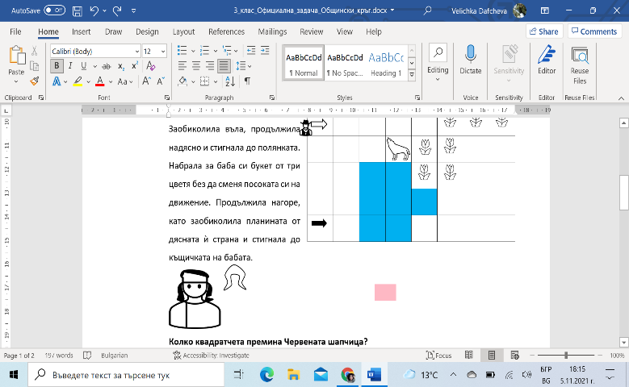

планината от дясната ѝ страна.

Завила наляво. Продължила в тази посока и стигнала до къщичката на бабата.

**Колко квадратчета премина Червената шапчица?**

**2.** Начертай най-краткия път, по който вълкът да стигне до къщичката на бабата. Условието е той да не преминава през квадратчетата с дървета и цветя.

**Колко квадратчета премина вълкът?**

**3.** Начертай на картата най – краткия път на ловеца до къщичката на бабата от зададената първа команда, като спазваш следните условия:

А) Не може да минава по пътя на Червената шапчица и по пътя на вълка.

Б) Не може да минава през квадратчета с дървета.

**Направи описание на пътя по подобие на пътя на Червената шапчица.**

..........................................................................................................................................

..........................................................................................................................................

..........................................................................................................................................

..........................................................................................................................................

..........................................................................................................................................

..........................................................................................................................................

**4.** Като използваш табличката по – долу, преведи броя на стъпките на Червената шапчица и на вълка на машинен език.

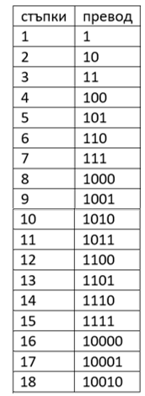

Вълк:

Червена шапчица: